Module R202 - Admin Sys 2
Durée : 3 heures
TP5 – Conteneurisation avec Docker

Nom : PERRONE Joël
Groupe : TP2
Date : 29/03/24

Objectifs du TP

- Découvrir le concept de conteneurisation
- Gérer les images, les conteneurs
- Gérer la connexion réseau des conteneurs

Ce TP sera fait de manière individuelle. Vous disposez d’un PC avec un dual boot Windows / Linux Debian. Nous utiliserons Linux Debian pour ce TP

I – Installation et commandes principales de Docker

Installer Docker sur Debian en suivant la procédure ci-dessous:
https://docs.docker.com/engine/install/debian/#install-using-the-repository

Pour installer Docker, il faut installer le dépôt docker apt, pour cela on tape les commandes suivantes :

# Add Docker's official GPG key:
sudo apt-get update
sudo apt-get install ca-certificates curl
sudo install -m 0755 -d /etc/apt/keyrings
sudo curl -fsSL https://download.docker.com/linux/debian/gpg -o /etc/apt/keyrings/docker.asc
sudo chmod a+r /etc/apt/keyrings/docker.asc

# Add the repository to Apt sources:
echo \
"deb [arch=$(dpkg --print-architecture) signed-by=/etc/apt/keyrings/docker.asc] https://download.docker.com/linux/debian \
$(. /etc/os-release && echo "$VERSION_CODENAME") stable" | \
sudo tee /etc/apt/sources.list.d/docker.list > /dev/null
sudo apt-get update

Ensuite on installe les packages de docker :

sudo apt-get install docker-ce docker-ce-cli containerd.io docker-buildx-plugin docker-compose-plugin

Et on vérifie si l’nstallation est un succès avec cette commande :
sudo docker run hello-world

si le message « Hello from Docker !» apparaît, cela signifie que l’installation est réussie et que docker fonctionne normalement

Quelles sont les options de la commande docker pour effectuer les tâches suivantes :
- Chercher une image sur Docker Hub
- Récupérer une image à partir d’un dépôt
- Lister les images disponibles localement
- Créer un conteneur à partir d’une image
- Lister les conteneurs
- Démarrer/Redémarrer/Arrêter un conteneur
- Exécution d’une commande dans un conteneur

Les commandes docker sont les suivantes :
docker search (nom_de_l’image)
docker pull (nom_de_l’image)
docker images
docker build
docker ps -a
docker start/restart/stop (ID_conteneur)
docker exec -it (ID_conteneur) bash

Récupérer l’image hello-world qui permet de tester votre système de conteneurisation. Lancer le test avec la commande docker run -it hello-world

On fait docker pull hello-world et ensuite on fait docker run -it hello-world

Rechercher et installer les images pour les services suivants : 2 serveurs http, linux debian

docker search httpd, docker pull httpd, docker search nginx, docker pull ngnix, docker search linux debian docker pull linux debian

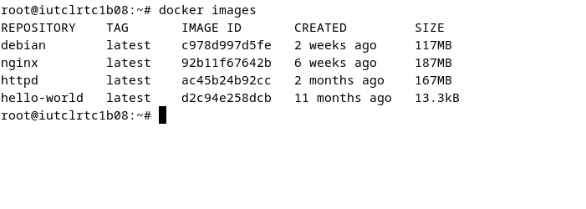

L’image Debian récupérée à la question précédente est la dernière version de Linux Debian en date. Comment récupérer l’image d’une version antérieure (par exemple Debian buster).

Pour récupérer une version ultérieure de l’image debian on doit utiliser la commande docker pull debian:buster (il faut préciser la version après les « : »)

Lister les images récupérées, quelles sont les informations disponibles. Observer l’espace disque occupé par chaque image et commentez.

Pour voir les informations des images récupérés, on tape « docker images »
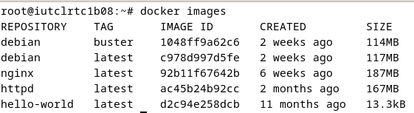

On peut voir les informations disponibles sont : le nom de l’image, la version (le TAG), l’identifiant de l’image, la date de création et la taille du disque occupé par chacune d’entre elle. Comme les « Bites » sont des octet en anglais alors l’unité est le Mo et donc en tout 585Mo

II – Création et gestion de conteneurs

Nous allons créer des conteneurs pour hébergement de sites Web à partir de l’image httpd (serveur Apache).

Par défaut le serveur http fonctionne sur le port 80, pour faire cohabiter plusieurs serveurs nous allons changer ce port par défaut. Créez un conteneur à partir de l’image httpd utilisant le port 10081.

Pour créer un conteneur à partir de l’image httpd en utilisant le numéro de port 10081, on fait la commande « docker run -d -p 10081:80 httpd »

Voir le résultat en listant les conteneurs présents sur la machine. Attention par défaut seuls les conteneurs lancés sont visibles, il faut utiliser une option pour tous les voir. Que remarquez vous du système d’identification et de nommage des conteneurs.

Pour voir le résultat, on utilise la commande « docker ps -a » sans l’option -a on ne voit pas ceux qui ont été arrête ou tué

Créez un nouveau conteneur à partir de l’image httpd utilisant le port 10082 et en lui donnant un nom plus explicite.

Pour créer un nouveau conteneur à partir de l’image httpd, le port 10082 et lui donner le nom « ServeurWebSecours » on utilise la commande « docker -d -p 10082:80 –name SWEB2 httpd »

Démarrez ce second conteneur et vérifiez son bon fonctionnement.

Pour cela je fais : docker start SWEB2 et pour vérifier son fonctionnement on va sur le navigateur on rentre dans la barre de recherche « localhost:10082 » et la page internet suivante est sensé s’ouvrir :

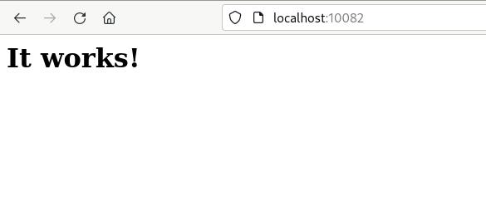

Créer un conteneur à partir de l’image Debian avec la commande docker run. Il faudra préciser que l’on utilisera le shell bash.

Docker run -it –name Sdebian debian bin/bash

III – Gestion du réseau avec Docker

Se connecter en mode terminal à deux de vos containers démarrés (par exemple un de vos serveurs Web ou une Debian).

Pour cela on fait docker exec -it SWEB2 /bin/bash
ET docker exec -it Sdebian /bin/bash (en vérifiant qu’il est activé au préalable :
docker start Sdebian)

Observer le changement de prompt de votre terminal. On souhaite connaitre la configuration réseau du conteneur. Comme vous êtes connecté à un système linux minimum, il est nécessaire d’installer des paquets pour obtenir la configuration réseau (net-tools). Affichez ensuite la configuration IP complète de votre container.

Pour cela on fait ceci : tout d’abord « apt update » pour que le conteneur se connecte au serveur debian, ensuite « apt install net-tools » pour installer le nécessaire pour le réseau

ensuite on tape la commande « ifconfig » et on peut voir la configuration des conteneurs
Celle du Serveur Web ressemble à ça

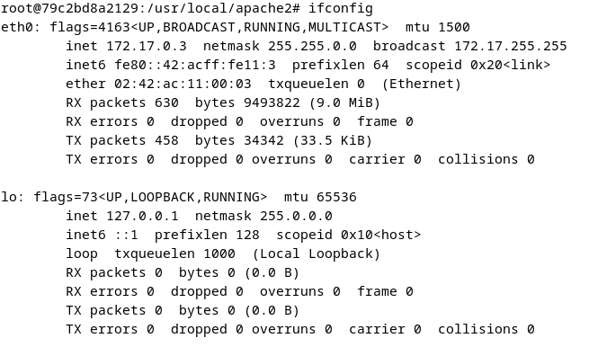

Et celle du conteneur debian ressemble à ça

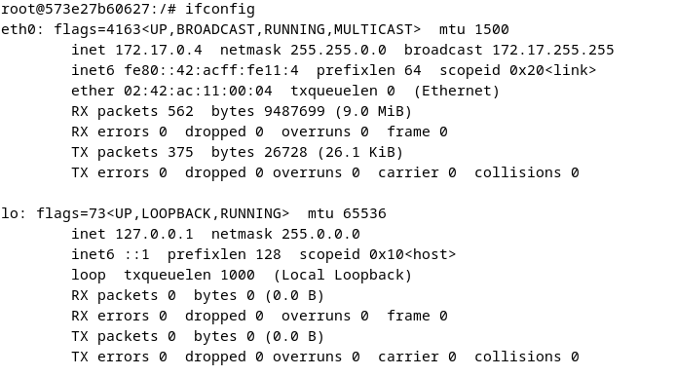

De quel type de connexion s’agit-il ? Comment le vérifier ?

Le type de connexion est du Nat puisque la machine hote sert de routeur.

Afficher l’ensemble des réseaux géré par Docker

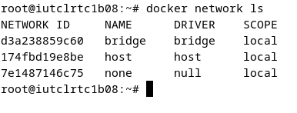

On utilise la commande « docker network ls »

Utiliser la commande docker inspect pour obtenir des informations détaillées sur le 1er réseau utilisé.
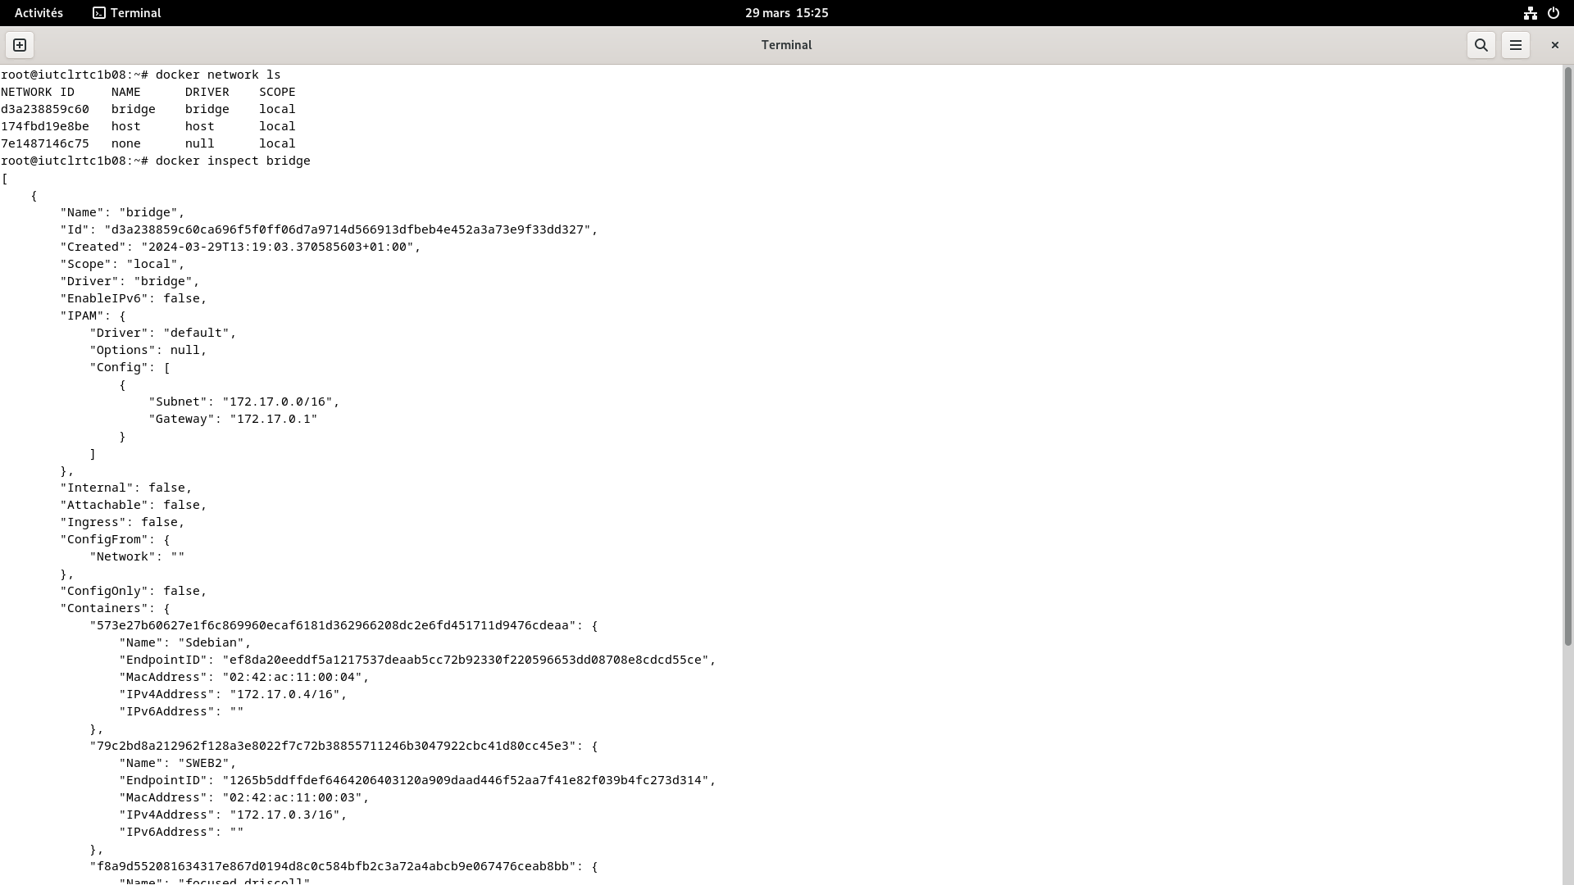

Créer un nouveau réseau nommé docker1 sur la plage IP 172.20.0.0/16, ce réseau sera un réseau interne uniquement (les conteneurs pourront communiquer entre eux mais pas vers l’extérieur).

docker network create --internal --subnet 172.20.0.0/16 docker1 pour créer le réseau selon les attendu
pour vérifier si il a été crée on utilise la commande docker network ls ou on le voit

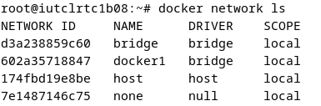
et une autre commande docker inspect docker1 ou on peut voir la ligne « internal : true »

Créer un nouveau conteneur Debian qui sera intégré à ce réseau. Vérifier que le conteneur n’a pas accès au réseau extérieur. Quelle adresse IP a-t-il obtenu ?

docker run -it --network docker1 –name NewDebain2 debian bash
Le conteneur a obtenu l’adresse 172.20.0.2 avec hostname

IV – Modification du contenu d’un site hébergé sur un conteneur Apache.

En vous connectant à un de vos conteneurs Apache créés au II, explorer le contenu du système linux du conteneur pour trouver le dossier contenant le fichier html du site par défaut.

find . -name index.html

le fichier html du site par défaut est htdocs

Faites les installations nécessaires et modifiez le contenu de ce fichier. Vérifier en affichant le site Web via un navigateur.

Ça marche, on vérifie avec « localhost :1082 » ou « localhost :1081 »

V – Sauvegarde d’un conteneur

Il est possible de créer des snapshots (image instantanée) de conteneurs. Faites-le pour le conteneur Apache pour lequel vous venez de modifier le contenu. Observer le résultat en listant les images disponibles (cette image pourrait être utilisée pour créer un nouveau conteneur).

On le fait avec la commande « docker commit nom_du_conteneur nom_de_linstance »

On peut aussi exporter cette image de conteneur vers un fichier archive sur la machine hôte. Faites-le pour l’image créée à la question précédente. Vérifier que le fichier a bien été créé.

Le fichier a bien été crée

